ФЕДЕРАЛЬНАЯ СЛУЖБА СУДЕБНЫХ ПРИСТАВОВ

|  |  |  |
| --- | --- | --- |
| **656056,**  **г. Барнаул,**  **ул. Пушкина, 17**  **тел. доверия**  **63-96-92**  **Колл-центр**  **29-59-38** |  | **Главное управление Федеральной службы судебных приставов по Алтайскому краю** |

*01 февраля 2024 года Пресс-релиз г. Барнаул*

**В Алтайском крае продолжают конфисковывать авто у пьяных водителей**

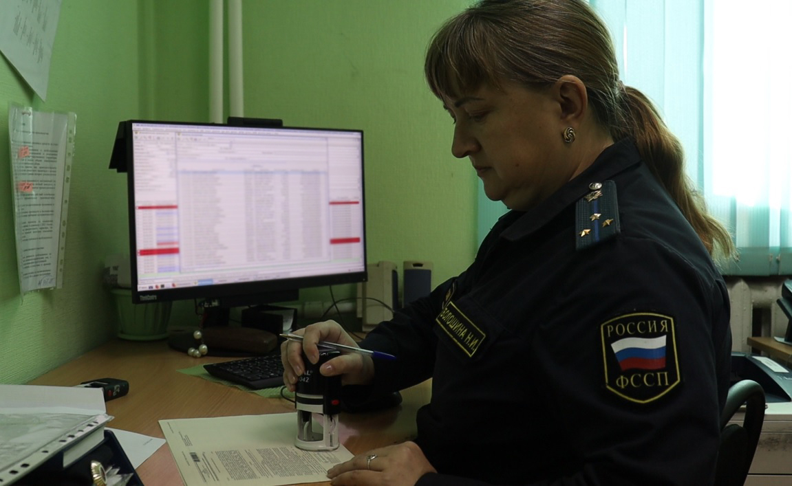  
 Судебные приставы отделения судебных приставов по г. Алейску и Алейскому району Главного управления ФССП России по Алтайскому краю конфисковали и передали в распоряжение Министерство Обороны Российской Федерации автомобиль SUBARU FORESTER, 2005 года выпуска.

Его владелец совершил преступление, предусмотренное ст. 264.1 УК РФ (Управление транспортным средством в состоянии опьянения лицом, подвергнутым административному наказанию или имеющим судимость), сев за руль в состоянии опьянения, будучи лишенным водительских прав.

В ходе судебного разбирательства было установлено, что мужчина неоднократно останавливался сотрудниками ГИБДД, управляя транспортным средством в состоянии алкогольного опьянения.

Решением суда правонарушитель признан виновным.

Кроме конфискации правонарушителю назначено наказание в виде 250 часов обязательных работ с лишением права заниматься деятельностью, связанной с управлением транспортными средствами, на срок 2 года.

**Пресс-служба ГУФССП России по Алтайскому краю**